Brignoli Gabriele

Relazione dottorato Anno 2004-2005

Ruolo di aDGK nel controllo e nella
modulazione del traffico intracellulare

INTRODUZIONE

La famiglia delle diacilglicerolo cinasi (Dgk) è suddivisa in 5 classi in base a domini caratteristici.

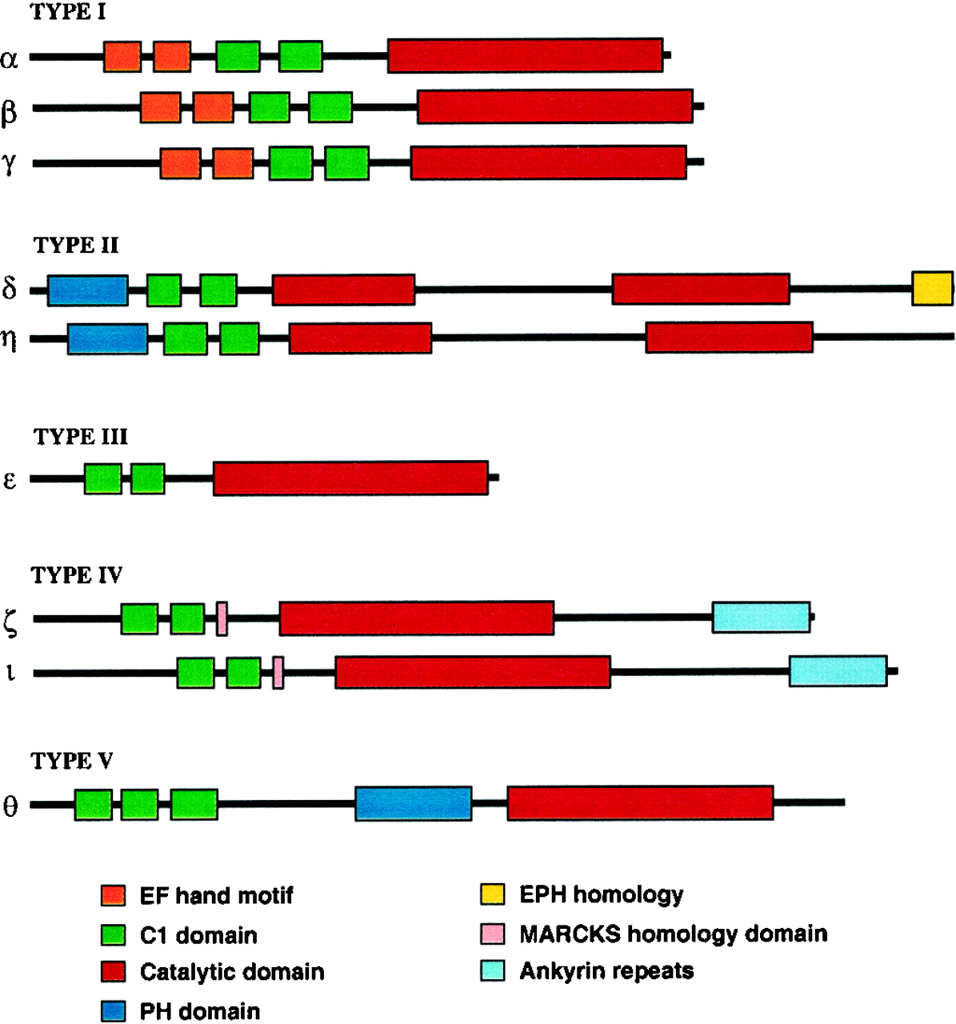

Topham and Prescott, J. Biol. Chem. 1999

Tutte le classi hanno in comune diverse caratteristiche :

- Sono enzimi citolosoli o nucleari che richiedono translocazione alla membrana plasmatica per la loro attivazione

- Mediano la sintesi atp-dipendente dell’acido fosfatidico (PA) a partire da diacilgicerolo (DAG)

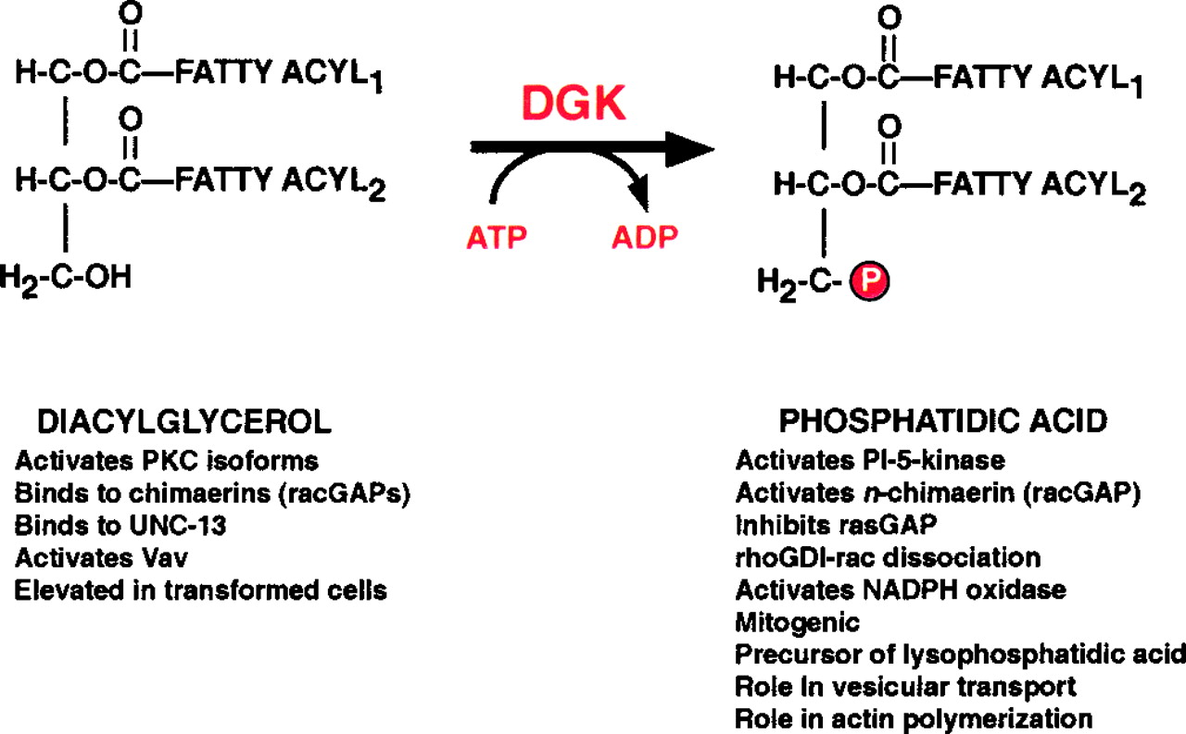

- Hanno dominio catalitico altamente conservato

Il presente progetto si focalizza sullo studio dell’isoforma Alfa, essa è caratterizzata, oltre da quando detto precedentemente, dalla presenza di due domini EF-Hand che legano il calcio e permettono l’attivazione enzimatica (Domini autoinibitori).

Il ruolo fisiologico delle Dgk è sono parzialmente delucidato :

- E’ stato dimostrato che αDgk viene attivata in cellule T stimolate con IL-2, mediandone il segnale proliferativi.
- E’ stato dimostrato che αDgk viene attivata attraverso l’attivazione di recettori G-coupled.
- E’ stato dimostrato che αDgk è regolata dal prodotto della fosfatidilinositolo 3-cinasi (PI3K), fosfatidilinositolo (3,4,5)-trifosfato (PIP3) in linfociti T.
- Nel nostro laboratorio è stato dimostrato che αDgk viene attivata da :
  - HGF (Hepatocyte Growth Factor/Scatter Factor) in cellule epiteliali
  - VEGF (Vascular-Endothelial Growth Factor), in cellule endoteliali

L'attivazione di αDgk da parte di HGF e VEGF è mediata da fosforilazione in tirosina, sia in vitro sia in cellule intatte, e necessita dell’attività della tirosina chinasi Src, con la quale αDgk forma un complesso. Oggetto di studio rimangono i dettagli dell’interazione fra Src e αDgk ed il meccanismo molecolare mediante il quale Src attiva αDgk.

L'attivazione di αDgk da parte di recettori tirosina chinasi (met, VEGFR-2) o di oncogeni come v-Src e NPM-ALK è necessaria per :
- la migrazione,
- lo scatter,
- la transizione epitelio-mesenchima (EMT)
- l'invasione indotta da HGF in cellule epiteliali
- la migrazione, la proliferazione, la tubulogenesi e l'angiogenesi indotti da VEGF in cellule endoteliali
- Dati ancora da pubblicare dimostrano inoltre un ruolo importante di αDgk anche per la trasduzione del segnale integrinico e per lo spreading di cellule epiteliali su matrice extracellulare.

Lo scopo di questo progetto è delucidare i meccanismi molecolari con cui aDGK potrebbe regolare il segnale tumorigenico e invasivo in cellule epiteliali stimolate da fattori di crescita; in particolare lo scopo sarà identificare i meccanismi con i quali aDGK può regolare il traffico e il ricircolo intracellulare e di identificare nuovi interattori a valle del segnale di aDGK.

Dati preliminari indicano che l’inibizione di aDGK sia tramite lo specifico inibitore farmacologico R59499, sia tramite siRNA contro aDGk stessa, sia utilizzando mutanti cataliticamente difettivi blocca una serie di effetti biologici indotti da fattori di crescita e/o oncogeni tra i quali :

- Scattering indotto da HGF e v-Src
- Chemotassi e/o tubulazione su matrigel indotta da VEGF
- Proliferazione indotta da VEGF e IL-2

In oltre vi sono evidenze che l’inibizione di aDGK determini una diminuzione di fosforilazione di una serie di proteine tuttora non identificate.
Lo studio che sto attualmente conducendo parte dalla duplice osservazione che l’inibizione di aDGK in cellule stimolate con EGF determina un aumento di degradazione del recettore tirosina chinasi Erb-2 e sopprime fortemente la proliferazione indotta da EGF.

PROGETTO

La prima parte di questo progetto si svolgerà attraverso i seguenti punti.

- Quantificazione dell’aumento di degradazione del recettore tirosina chinasi Erb-2 (EGFR) indotto dall’inibizione farmacologia di aDGK in cellule ECV-304 e MCF-7 trattate con concentrazioni da 1 a 100ng/ml di EGF per tempi compresi tra 5 minuti e 1 ora, tramite western blot con anticorpo anti EGFR, sia su lisati totali, sia su immunoprecipitati anti-EGFR. Verrà inoltre determinata la minima quantità efficace di R59499 per ottenere un significante aumento della degradazione di EGFR.

- Verifica di eventuali effetti aspecifici di R59499 e quantificazione dell’aumento di degradazione del recettore tirosina chinasi Erb-2 (EGFR) indotto dall’inibizione aDGK tramite siRNA contro la stessa aDGK in cellule ECV-304 e MCF-7 trattate con concentrazioni da 1 a 100ng/ml di EGF per tempi compresi tra 5 minuti e 1 ora, tramite western blot con anticorpo anti EGFR, sia su lisati totali, sia su immunoprecipitati anti-EGFR.

- Investigazione degli effetti dell’inibizione di aDGK sia farmacologia che tramite siRNA su

  - Espressione di PKC per verificare l’ipotesi che gli effetti siano mediati da un maggiore segnale DAG mediato
  - Fosforilazione di Erk/Akt per verificare il coinvolgimento dei pathway di Rac e PI3K
I punti 1 e 2 verranno portati a termine tramite analisi western blot su lisati totali di cellule ECV e MCF-7 stimolate con EGF a concentrazioni ottimali (determinate nel punto a) ).

- Verifica di un’eventuale riproducibilità dell’aumentata degradazione indotta da inibizione di aDGK in cellule stimolate con fattori di crescita su altri recettori tirosina chinasi come Met ed VEGFR-2

- Indagine attraverso degli effetti dell’inibizione di aDGK, con metodi descritti nei punti a) e b) sull’esposizione in membrana di EGFR. L’analisi verrà condotta sia attraverso l’utilizzo di EGF fluorescente per mezzo del FACS sia attraverso l’utilizzo di ¹²⁵I-EGF.

- Analisi del pathway degradativo che coinvolge l’ubiquitinilazione attraverso i seguenti punti :

  - Western blot anti-Ubiquitina su IP anti EGFR in cellule ECV trattate con concentrazioni da 1 a 100 ng/ml di EGF a tempi da 5 minuti ad 1 ora e con aDGK inibita nelle modalità descritte nei punti a) e b).

  - Western blot anti-cCbl su IP anti EGFR in cellule ECV trattate con concentrazioni da 1 a 100 ng/ml di EGF a tempi da 5 minuti ad 1 ora e con aDGK inibita nelle modalità descritte nei punti a) e b). Eventualmente western blot anti-EGFR su IP anti cCbl, in un sistema come descritto in precedenza.

  - Analisi tramite kit ELISA anti EGFR dell’effetto degli inibitori del proteasoma e del lisosoma in cellule ECV trattate con EGF e inibitore specifico di aDGK. Nello specifico si punterà a verificare un coinvolgimento del proteasoma e lisosoma negli effetti determinati dall’inibizione di aDGK, valutando un eventuale effetto rescue sulla quota di recettore degradato.

La seconda parte del progetto punterà a comprendere come aDGK possa influenzare il traffico intracellulare e l’internalizzazione di recettori tirosina chinasi. Gli esperimenti si articoleranno in accordo con i seguenti punti :

- Valutazione di un coinvolgimento preferenziale di una via tipica del pathway degradativo, es. via-clatrino mediata e via caveole-mediata, attraverso un’analisi dell’espressione e dell’ubiquitinalizione di proteine specifiche per ciascuna di queste vie.
  - Espressione di grb-2
  - Espressione di c-Cbl, su associazione a EGFR, Eps15 e sua ubiquitinilazione.

- Analisi in cellule trattate con EGF e con aDGK inibita secondo le modalità viste precedentemente, dell’espressione di :
  - Eps15
  - Eps15R
  - Epsin

Tre tipiche proteine coinvolte nella regolazione dell’internalizzazione e della degradazione di EGFR, tramite immunoblot su lisati totali e IP anti EGFR. Valutazione degli effetti di siRNA verso queste proteine.

- Transfezione stabile con mutante di EGFR incapace di essere ubiquitinato (EGFR Y1035) di una linea cellulare adatta e valutazione dell’effetto dell’inibizione di aDGK in cellule trattate con EGF tramite :
  - Associazione con proteine sia della via caveole-mediata sia della via clatrino-mediata.
  - Trattamento con ¹³⁵I-EGF e valutazione dell’internalizzazione

- Microscopia confocale. Si utilizzeranno cellule transfettate sia transientemente sia stabilmente con mutanti marcati con xFP delle proteine coinvolte nel pathway degradativo e si osserverà sia su cellule fissate sia in time-lapse il comportamento di EGFR, Tranferrina e EGFR-UbMut nelle seguenti condizioni

  - Trattamento EGF a varie concentrazioni e inibizione di aDGK con inibitore farmacologico
  - Transfezione con forma costitutivamente attiva di aDGK (aDGK-Mir)
  - Inibizione di aDGK tramite RNA interference.

La terza e conclusiva parte di questo progetto prevederà lo sviluppo di una strategia proteomica per individuare interattori diretti e indiretti a valle del segnale di aDGK.

Seminari E corsi seguiti durante questo anno di dottorato

02-12-2004
“Repertaxin, un nuovo inibitore di IL-8: risultati preclinici e identificazione del meccanismo d’azione”- Dott. R. Bertini

18-01-2005
“ProteomeLab PF-2D: analisi di miscele complesse di proteine con una tecnica alternativa in fase liquida bidimensionale”- Workshop Beckman Coulter

02-02-2005
“Similarità di sequenze e definizione di peptidi immunogeni”- Prof. D. Kanduc

11-03-2005
“Proteomica dell’epitelio intestinale”- Prof. M. Ruoppolo

21-03-2005
“Sclerosi multipla: ricerca di geni di suscettibilità nella popolazione finlandese"- Dott. R. Asselta

23-03-2005
“Le cellule dendritiche, un giocatore chiave nella risposta immunitaria: quali e quanti tipi?”
Dott. S. Nicola

06-04-2005
“Toward regulation of gene expression by chromatin modification: some biomedical model”- Prof. G. Lopez-Rodas

30-05-2005
“Il dolore articolare: un problema clinico o biochimico?”- Prof. G. Pescarmona

01-06-2005
“Geni e trapianti”- Prof. A. Amoroso

17-06-2005
“La tossina della pertosse ed il suo B-oligomero: nuovi farmaci immunostimolanti e anti-HIV?”- Prof. G. Poli

12-09-2005
“Caratteristiche e potenzialità delle cellule isolate dalle membrane fetali umane: amnion e corion” – Dott. O. Parolini

13-09-2005
“Functions of ribosomal protein S19: implications for Diamond Blackfan Anemia” – Dott. S. Ellis

CORSO DI STATISTICA.
CORSO DI INGLESE

Partecipazioni a congressi nel primo anno di dottorato

FISV 2005, Riva del Garda 22-25 settembre 2004

Riunione nazionale dottorandi ABCD 2005, Castelvecchio Pascoli

ABCD 2005 - Certosa di Pontignano (Siena), Marzo , 2005

Convegno Annuale SIB Sezione Ligure-Lombardo-Piemontese. Novara, 20 maggio 2005.

Elenco poster

F. Chianale, S. Cutrupi, C. Deantonio, E. Reineri, P. Porporato, G. Baldanzi, G. Brignoli, V. Gnocchi, N. Filigheddu and A. Graziani. Diacylglycerol kinase-alpha regulates HGF-induced epithelial cell motility by acting on focal complexes assembly and RAC1 localization and activation. Convegno Annuale SIB Sezione Ligure-Lombardo-Piemontese. Novara, 20 maggio 2005.

V. Gnocchi, N. Filigheddu, M. Coscia, F. Chianale, S. Cutrupi, G. Baldanzi, P. Porporato, G. Brignoli and A. Graziani. Ghrelin activity on cardio-vascular and muscular system: an in vitro study and in vivo perspectives. CNB8: 8th national biotechnology congress, Siena 7-9 settembre 2005.

P. Porporato, F. Chianale, S. Cutrupi, E. Rainero, R. Taulli, G. Baldanzi, G. Brignoli, V. Gnocchi, M. Coscia, N. Filigheddu and A. Graziani. ShRNA for a constitutive knock down of diacylglycerol kinase alpha expression. CNB8: 8th national biotechnology congress, Siena 7-9 settembre 2005.

G. Brignoli, G. Baldanzi, F. Chianale, P. Porporato, V. Gnocchi, N. Filigheddu, S. Cutrupi and A. Graziani. Role of Diacylglycerol Kinase Alpha in EGF receptor regulation. FISV 2005, Riva del Garda 22-25 settembre 2005

F. Chianale, S. Cutrupi, P. Porporato, G. Baldanzi, G. Brignoli, V. Gnocchi, N. Filigheddu and A. Graziani. Alpha Dgk regulates HGF-induced epithelial cell motility by acting on focal complexes and Rac1 localization and activation. FISV 2005, Riva del Garda 22-25 settembre 2005

P.E. Porporato, F. Chianale, S. Cutrupi, E. Rainero, R. Taulli, G. Baldanzi, G. Brignoli,
V. Gnocchi, M. Coscia, N. Filigheddu and A. Graziani. ShRNA for a constitutive knock-down of Diacylglycerol kinasealpha expression. Riunione nazionale dottorandi ABCD 2005, Castelvecchio Pascoli

V.Gnocchi, N. Filigheddu, M. Coscia, F.Chianale, S.Cutrupi, G. Baldanzi, P.Porporato, G. Brignoli and A. Graziani. Ghrelin activity on cardio-vascular and muscular systems: an in
vitro study and in vivo perspectives. Riunione nazionale dottorandi ABCD 2005, Castelvecchio Pascoli.

G. Brignoli, G. Baldanzi, F. Chianale, P. Porporato, V. Gnocchi, N. Filigheddu, S.
Cutrupi and A. Graziani. Role of Diacylglycerol Kinase a in EGF receptor regulation.
Riunione nazionale dottorandi ABCD 2005, Castelvecchio Pascoli.

Graziani A, Filigheddu N, Brunelli S, Coscia M, Porporato P, Brignoli G, Gallo S, Cossu G, Gnocchi V.
Role of ghrelin in skeletal muscle differentiation and hypertrophy: characterization of its biologic activity in vitro; identification of the receptor and in vivo patho-physiological implication.
Comitato Telethon Fondazione Onlus - Scientific Convention. Salsomaggiore Terme, Marzo 6-8, 2005

G. Brignoli, G. Baldanzi, F. Chianale, P. Porporato, V. Gnocchi, N. Filigheddu, S. Cutrupi and A. Graziani.
Role of Diacylglycerol Kinase a in RGF receptor regulation.
ABCD 2005 - Certosa di Pontignano (Siena), Marzo , 2005

F. Chianale, S. Cutrupi, C. Deantonio, P. Porporato, G. Baldanzi, G. Brignoli, V. Gnocchi, N. Filigheddu and A. Graziani
Diacylglycerol Kinase-Alpha Regulates Hgf-Induced Epithelial Cell Motility By Acting On Focal Complexes Assembly And Rac1 Localization And Activation.
ABCD 2005 - Certosa di Pontignano (Siena), Marzo , 2005

Elenco comunicazioni a congressi

G. Brignoli, G. Baldanzi, F. Chianale, P. Porporato, V. Gnocchi, N. Filigheddu, S. Cutrupi and A. Graziani.
Role of Diacylglycerol Kinase a in RGF receptor regulation.
ABCD 2005 - Certosa di Pontignano (Siena), Marzo , 2005

G. Brignoli, G. Baldanzi, F. Chianale, P. Porporato, V. Gnocchi, N. Filigheddu, S. Cutrupi and A. Graziani. Role of Diacylglycerol Kinase Alpha in EGF receptor regulation. FISV 2005, Riva del Garda 22-25 settembre 2005

